DAVRANIŞSAL BAĞIMLILIK

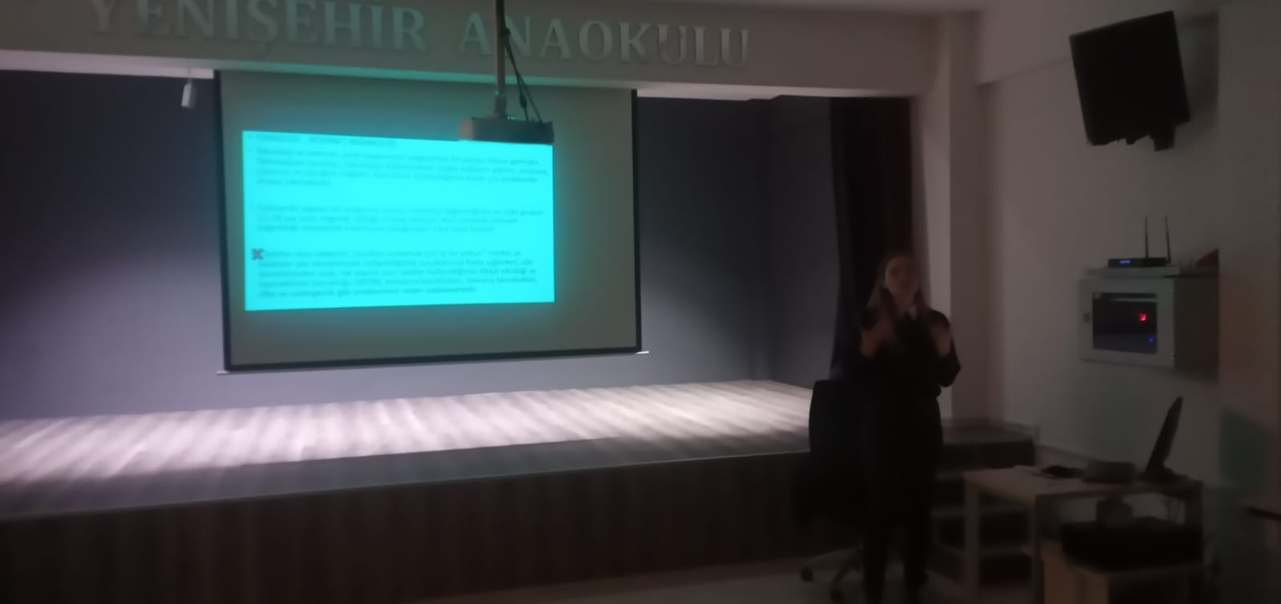
16.12.2022 cuma günü saat 13:00'da velilere yönelik Davranışsal Bağımlılık: Teknoloji Bağımlılığı konulu seminer Çocuk Gelişimi Uzmanı Şeyma Akgün Nur tarafından okul konferans salonunda verilecektir.
